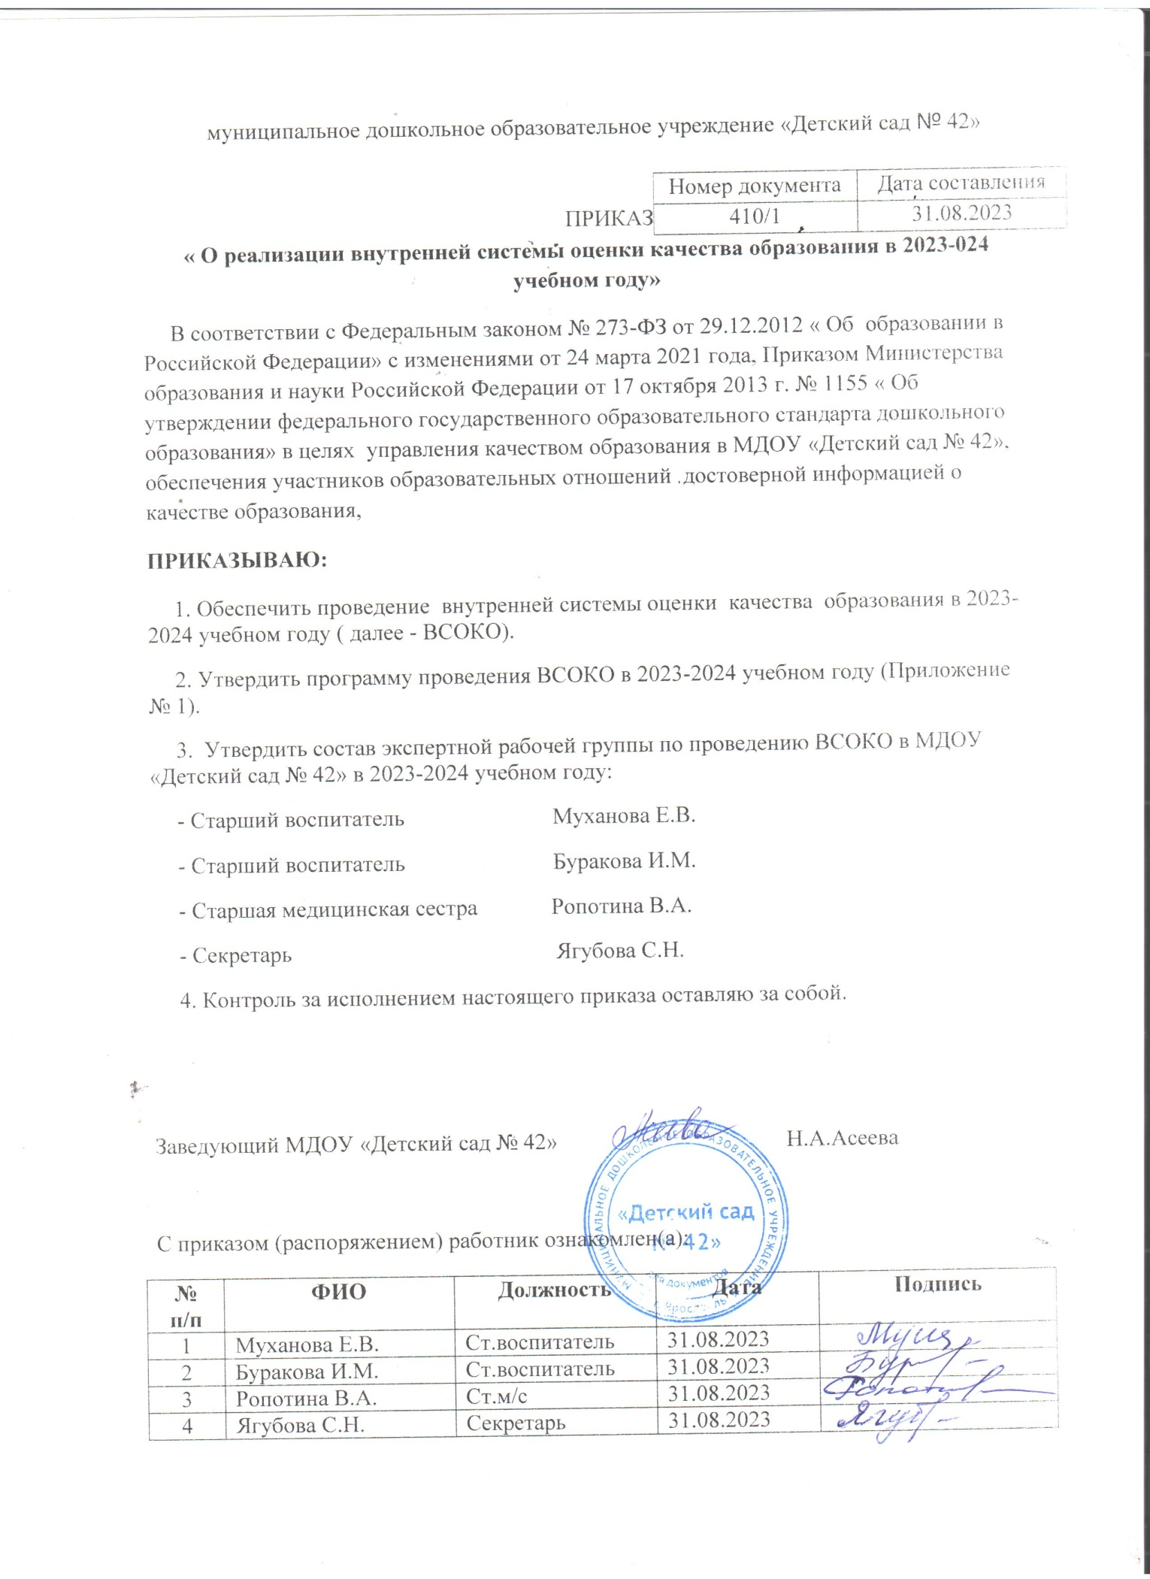
Приложение № 1 к Приказу № 410/1 от 31.08.2023г.
Программа внутренней системы оценки качества образования МДОУ «Детский сад № 42»
№ п/п | Направление мониторинга | Предмет мониторинга | Индикаторы | Периодичность | Ответственные | Коллегиальный орган | Итоговая статистика
1 | Требования к материально-техническим условиям. Обеспечение комплексной безопасности участников образовательной деятельности | 1. Требования к зданию и участку ДОУ | Рост удовлетворенности населения качеством дошкольного образования от общего числа опрощенных родителей, дети которых посещают дошкольное образовательное учреждение.  Отсутствие нарушений | 1 раз в год | Заведующий  Зам.зав.по АХР  Ответственные за ПБ,ТБ,ОТ и ГОЧС | Общее собрание работников ДОУ | Аналитическая справка
 |  | 2. Требование к водоснабжению и канализации |  | 1 раз в год
 |  | 3. Требование к набору и площадям ДОУ, оборудованию |  | 1 раз в год
 |  | 4. Требования к искусственному и естественному освещению |  | 1 раз в год
 |  | 5. Требования к санитарному состоянию и содержанию помещений |  | В течение года
 |  | 6. Требования пожарной безопасности |  | 1 раз в квартал
 |  | 7. Требование по охране жизни и здоровья воспитанников | Соответствие состояния территории, здания.  Наличие оснащенности помещений в соответствии с СанПин | 2 раза в год
 |  |  | Наличие специалистов (медработник, инструктор по физической культуре, педагог-психолог, учитель-логопед) | 1 раз в год
 |  |  | Сформированность культуры здоровья педагогического коллектива | 1 раз в год
 |  |  | Наличие или отсутствие физкультурно-оздоровительного оборудования | 1 раз в год
2 | Сохранение и укрепление физического и психического здоровья воспитанников | Анализ заболеваемости | Снижение показателей уровня заболеваемости воспитанников | Ежемесячно | Заведующий, ст. медицинская сестра | Общее собрание работников ДОУ | Показатели заболеваемости, аналитические справки
 |  | Организация оздоровления воспитанников ДОУ | Наличие и отсутствие физкультурно-оздоровительных мероприятий в группе | В течение года | Старший воспитатель | Педагогический совет | Показатели пропущенным одним ребенком по болезни, аналитические справки
 |  |  | Количество дней, пропущенным одним ребенком по болезни
 |  |  | Индекс здоровья
 |  | Анализ физического развития воспитанников | Повышение уровня физического развития воспитанников | 2 раза в год | Ст. медицинская сестра, воспитатели |  | % высокого, среднего и низкого уровня
 |  | Анализ организации питания воспитанников | Выполнение норм питания на одного ребенка | 1 раз в 10 дней | Заведующий, ст. медицинская сестра | Общее собрание работников ДОУ | Справка
3 | Соответствие материально-технических условий для реализации ОП ДО/АОП ДО | Материально-техническая база (МТБ) ДОУ | Соответствие МТБ современным требованиям | 2 раза в год | Заведующий  Зам.зав.по АХР | Общее собрание работников ДОУ | Аналитическая справка
 |  | Развивающая предметно-пространственная среда ДОУ | Соответствие РППС требованиям ФГОС ДО, ФОП ДО и ОП ДО/АОП ДО | 1 раз в год | Старший воспитатель | Педагогический совет
 |  | Оснащение воспитательно-образовательной деятельности  -Наличие игрового оборудования по принципу гендерной педагогики  -Соответствие требованиям игр, игрушек, дидактического материала, издательской продукции  -Использование ИКТ технологий в образовательной деятельности  -Учебно-методический комплект | -% оснащенности для организации совместной и самостоятельной деятельности взрослого и воспитанников;  -% оснащенности методическим материалом;  - наличие разнообразных игр и игрушек;  -использование образовательных технологий деятельностного типа;  -% соответствия примерного перечня детских игрушек, дидактического материала, издательской продукции в группе;  -% наличия оборудования для продуктивной деятельности в группе;  -% наличия оборудования для исследовательской деятельности в группе;  -% наличия материалов и оборудования для двигательной деятельности в группе;  -% наличия оборудования для организации музыкально-художественной, коммуникативной деятельности в группе;  -наличие ТСО в ДОУ;  -соответствие требованиям ОП ДО/АОП ДО | 1 раз в год | Старший воспитатель | Педагогический совет
4 | Соблюдений требований к психолого-педагогическим условиям ОП ДО/ АОП ДО | -Наличие диагностического минимума для психолого-педагогического отслеживания динамики развития воспитанников, в том числе измерение их личностных образовательных результатов;  -наличие условий для медицинского сопровождения воспитанников в целях охраны и укрепления их здоровья, коррекции, имеющихся проблем со здоровьем;  - наличие консультативной поддержки педагогов и родителей (законных представителей) по вопросам коррекции, образования воспитанников, инклюзивного образования;  -наичие организационно- методического сопровождения процесса реализации ОП ДО/ АОП ДО, в том числе, в плане взаимодействия с социумом;  -оценка возможности предоставления информации о ОП ДО/АОП ДО ДОУ семьям воспитанников и всем заинтересованным лицам, вовлеченным в обазовательную деятельность, а также широкой общественности;  - оценка эффективности оздоровительной работы здоровьесберегающие мероприятия, режим дня и т.п. | -соответствие требованиям ОП ДО/АОП ДО | 1 раз в год | Старший воспитатель | Педагогический совет | Аналитическая справка на конец учебного года
5 | Готовность к дальнейшему обучению | Диагностика целевых показателей | -% готовности к школьному обучению | 1 раз в год | Воспитатели подготовительных групп, педагог-психолог, учителя-логопеды, учитель-дефектолог | Педагогический совет | % готовности
 |  |  | -% освоения образовательных программ ДОУ | 2 раза в год |  |  | % уровня освоения образовательных программ ДОУ
6 | Развитие системы поддержки и развития талантливых и одаренных детей | Условия, способствующие выявлению и развитию талантливых и одаренных людей | -доля воспитанников, принимающих участие в конкурсах различного уровня в общей численности воспитанников | 2 раза в год | Старший воспитатель | Педагогический совет | % детей, участников конкурсов
7 | Уровень профессиональной компетентности кадров | -Укомплектованность кадрами | % укомплектованности квалифицированными кадрами | 1 раза в год ( апрель-май) | Заведующий, старший воспитатель | Педагогический совет | % выполнение плана
 |  | -Прохождение КПК | Удельный вес численности педагогических работников, прошедших повышение квалификации или профессиональную переподготовку, от общей численности педагогических работников дошкольного учреждения | 1 раза в год ( апрель-май) | Заведующий, старший воспитатель | Педагогический совет | % педагогов с высшей и первой категорией
 |  | - Аттестация педагогических кадров | Удельный вес численности педагогических работников, имеющих высшую и первую квалификационные категории, в общей численности педагогов дошкольного образовательного учреждения
8 | Удовлетворенность населения качеством предоставляемых услуг в ДОУ | - Выполнение муниципального задания | - рост удовлетворенности населения качеством дошкольного образования  -наличие и актуальное наполнение сайта | ежеквартально | Заведующий | Педагогический совет | Отчет о выполнении
 |  | - Опрос родителей (законных представителей) |  | 2 раза в год | Старший воспитатель |  | Аналитическая справка
 |  | -Взаимодействие с родителями (законными представителями) |  | в течение года | Старший воспитатель |  | План мероприятий
 |  | - Информационная открытость |  | ежемесячно | Старший воспитатель |  | Акт самообследования

